Zpěvník

Nesem vám noviny

222
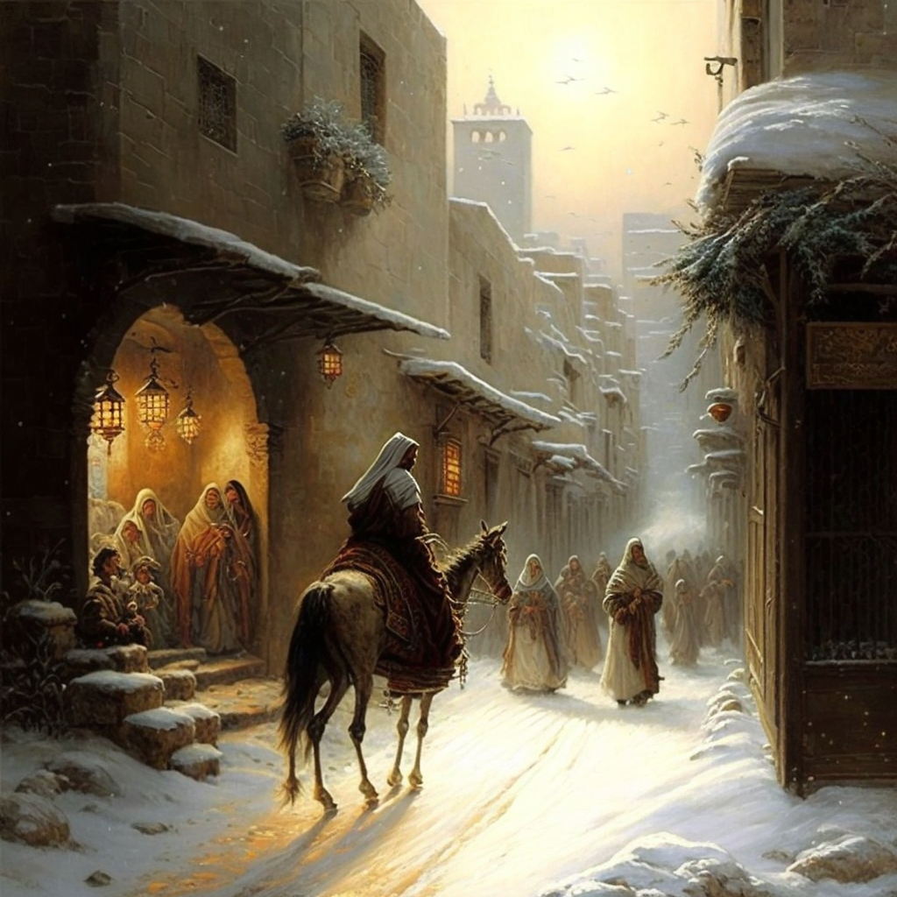

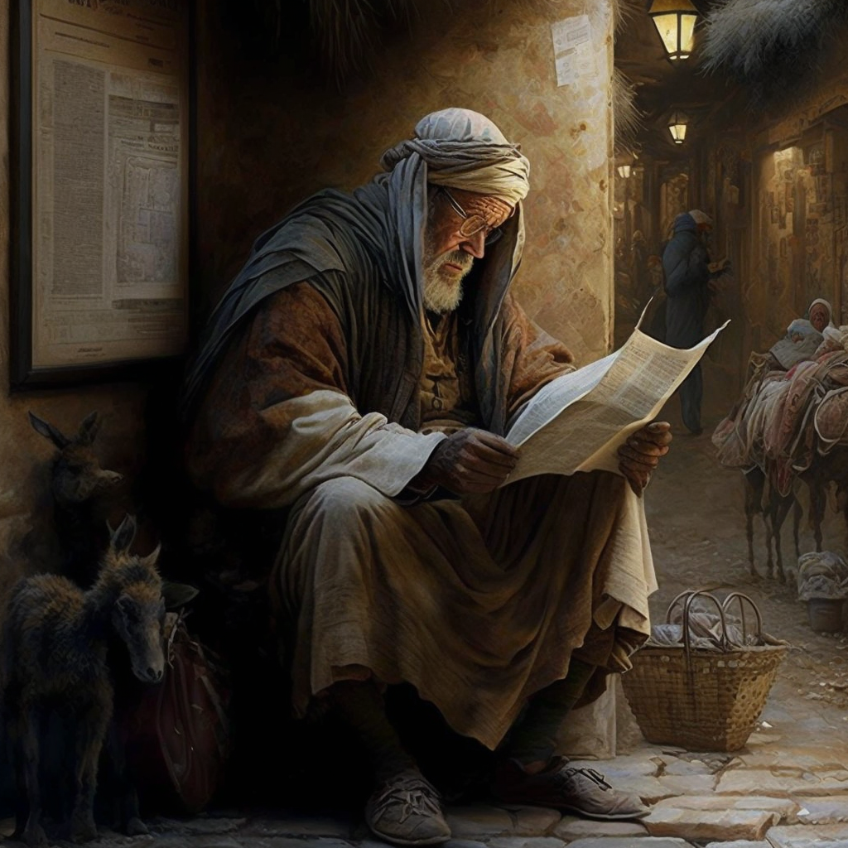
1. Nesem vám noviny, poslouchejte, / z betlémské krajiny, pozor dejte. [: Slyšte je pilně a neomylně; :] rozjímejte!

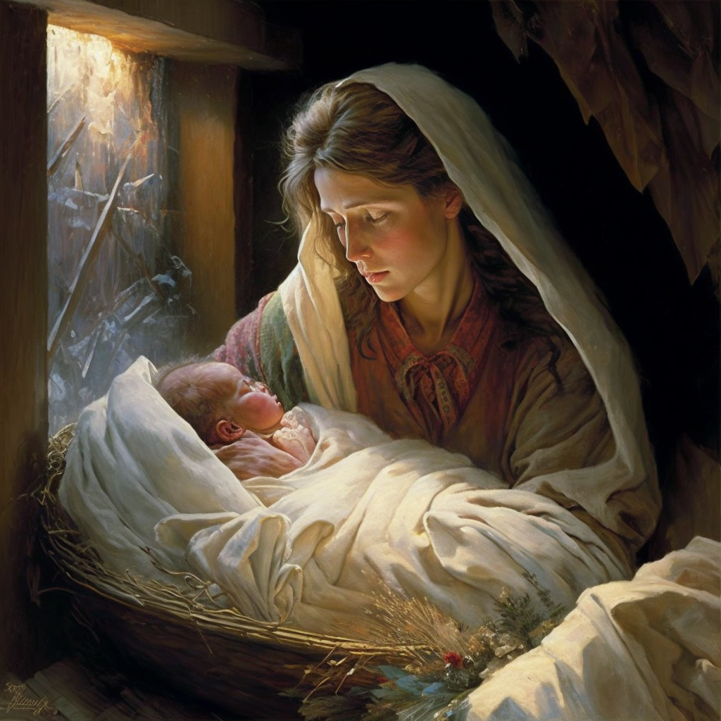
2. Syna porodila čistá Panna, / v jesličky vložila Krista Pána, [: jej ovinula a zavinula :] plenčičkama.

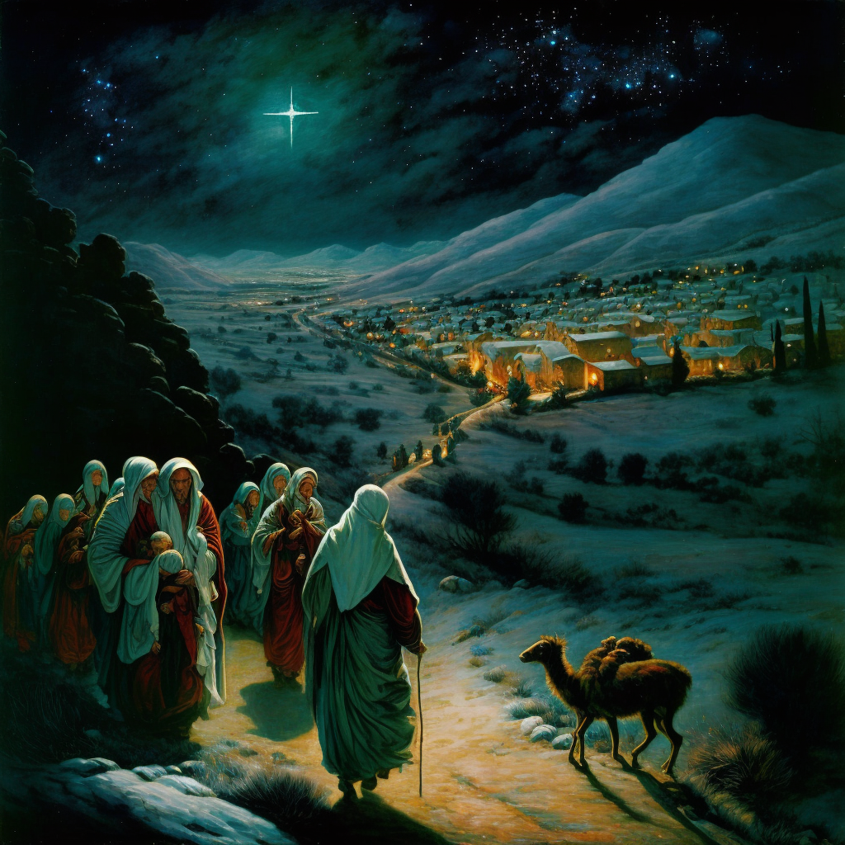
3. Andělé nebeští k němu přišli / a také pastýři hned se sešli, [: jeho vítali, jeho chválili, :] dary nesli.

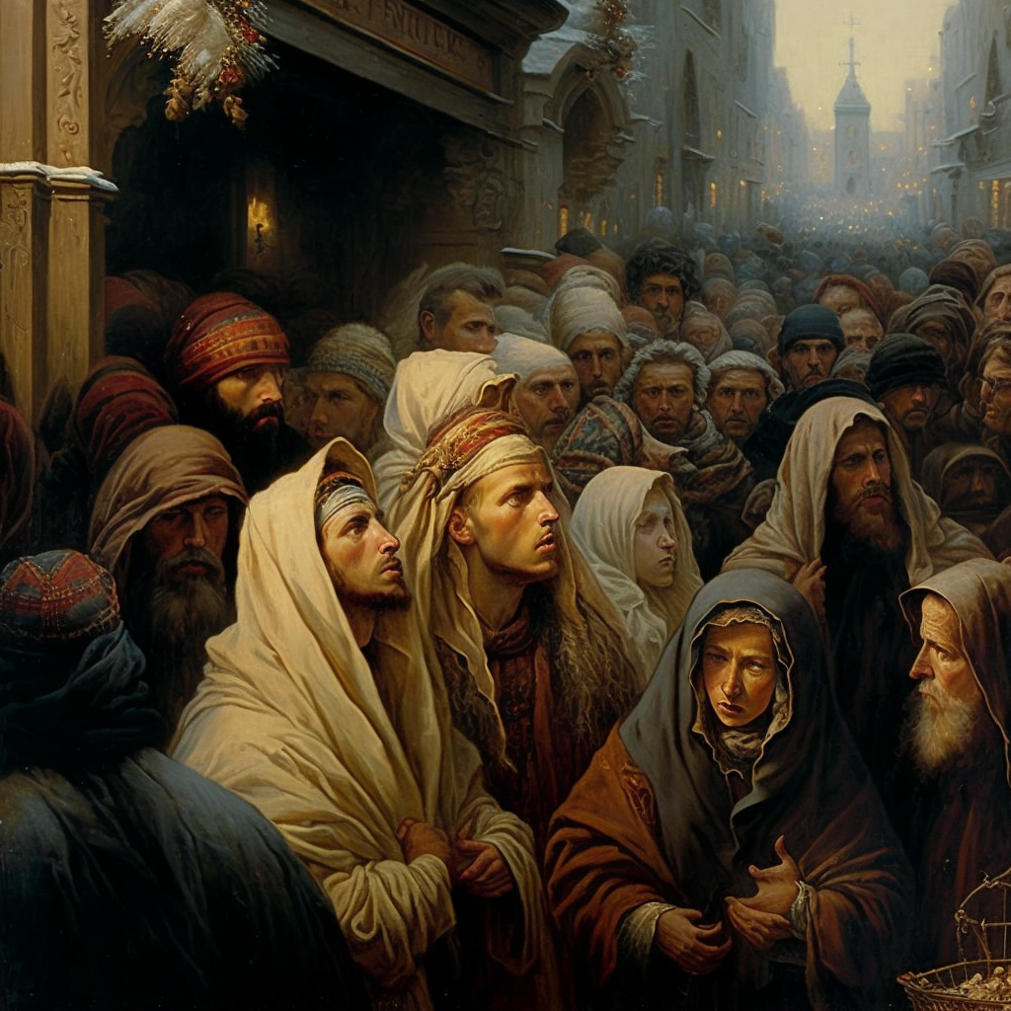
4. My také, křesťané, nemeškejme, / k těm svatým jesličkám pospíchejme, [: Ježíše svého, Pána našeho :] přivítejme.

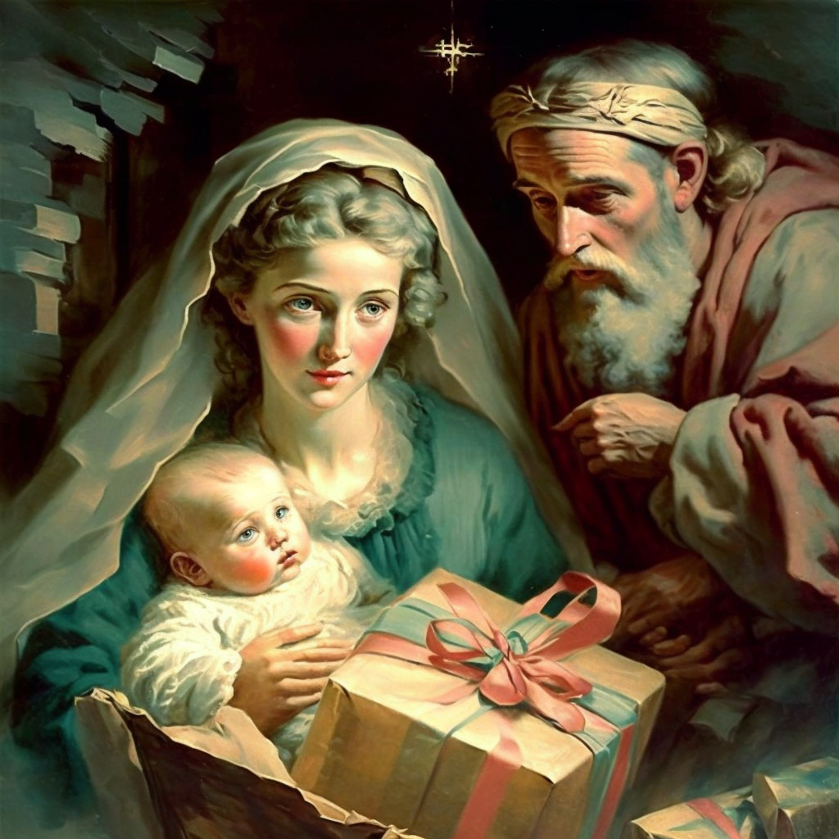
5. Vítej nám, Ježíšku, z nebe daný, / který ses narodil z čisté Panny; [: pohlédni na nás a přijmi od nás :] tyto dary.

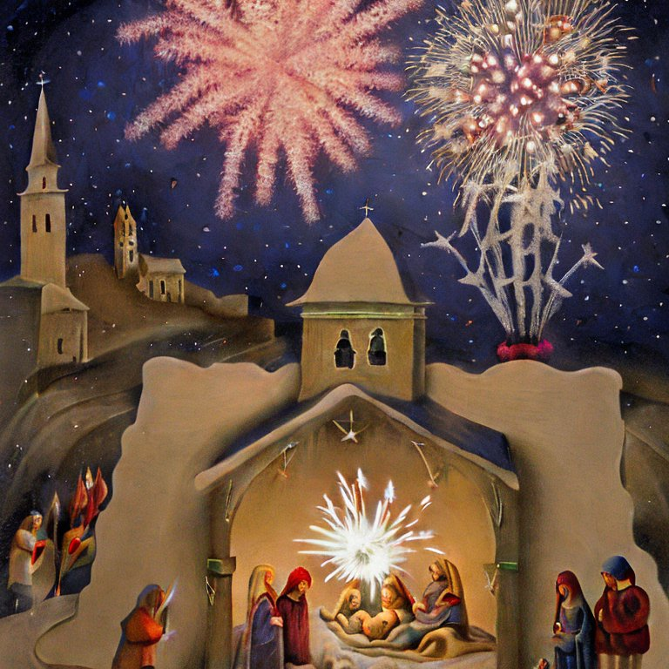
6. Z nebe jsi sestoupil z pouhé lásky, / krásné Jezulátko, kvítku rajský; [: jak jsi spanilý a ušlechtilý, :] celý krásný.


7. Přijmi ty nábožné dary od nás, / milostivý Králi a Pane náš; [: svoje poddané, tobě oddané :] ty dobře znáš.

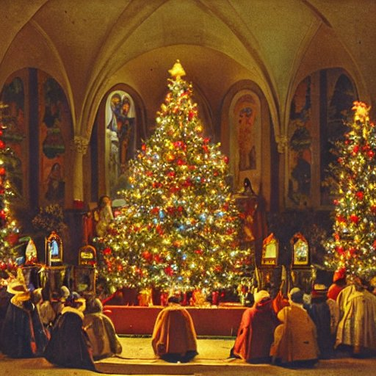
8. Děkujem ti za tvé narození, / které nám přineslo vykoupení, [: na které jistě čekalo lidské :] pokolení.

Nesem vám noviny patří mezi české nejpopulárnější koledy. Tuto skladbu napsal v roce 1847 autor náboženských písní P. Tomáš Bečák (1813-1855), představený olomouckého alumnátu (ústavu pro vychovávání jinochů k duchovnímu stavu). Mezi jeho další významné počiny patří přepracování a rozšíření Fryčajova kancionálu, který vyšel pod názvem Katolický kancionál (první vydání v Olomouci r. 1847)
Obrázky jsou ve stylu starých vánočních kreseb z 19. století.
﻿

